Синтез и исследование амфифильных производных кремнезема ассоциированных в олигомерной среде
Файзулина З.З., Давлетбаева И.М., Джаббаров И.М., Исхаков А.Ф., Ахметова А.И.
Аспирант, 1 года обучения
Казанский национальный исследовательский технологический университет,
Факультет технологии и переработки каучуков и эластомеров, Казань, Россия
E–mail: faizulina.alin@yandex.ru
В настоящее время большой интерес представляют наноразмерные частицы, содержащие на поверхности привитые гидрофобные и гидрофильные ответвления. Наиболее используемыми прекурсорами при синтезе амфифильных частиц являются алкоксисиланы, в частности тетраэтоксисилан (ТЭОС). Существуют различные пути синтеза амфифильных частиц [1]. Один из вариантов – это использование тройных блок-сополимеров, а также применение метода core-shell, где последовательно прикрепляют к поверхности ядра термодинамически несовместимые олигомеры.
В данной работе синтезированы и исследованы ассоциированные в олигомерной среде амфифильные разветвленные производные кремнезема (ASiP) (рис.). Особенности их получения основаны на гель-золь технологии, где размеры кластеров кремнезема ограничиваются оболочкой термодинамически несовместимых олигомеров полиоксиэтиленгликоля и полидиметилсилоксана, внутри которой происходит их формирование.
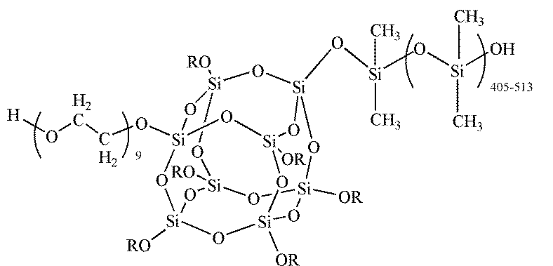
Рисунок. Схематическое изображение ASiP

С использованием динамического светорассеяния установлено, что ASiP имеют широкое распределение по размерам частиц с наибольшей интенсивностью для частиц 100 нм. Показано, что ASiP проявляет способность к образованию различных мицеллярных структур.
Было установлено, что ASiP перспективны в качестве модификаторов каталитических систем анионной полимеризации октаметилциклотетрасилоксана. В этом случае происходит принципиально новое многофункциональное воздействие на кинетические и технологические факторы полимеризации, на молекулярно-массовые характеристики полидиметилсилоксанов и на физико-механические свойства композиционных материалов на их основе.
Полученные ASiP были также использованы в качестве модификаторов, оказывающих значительное влияние на надмолекулярную организацию блок-сополимеров, получаемых на основе макроинициаторов и 2,4-толуилендиизоцианата.
Литература
1. Sheiko S.S. Single molecule rod-globule phase transition for brush molecules at a flat interface // Macromolecules. 2001, №34(23). р. 8354-8360.

Работа выполнена при финансовой поддержке РФФИ, проект 19-03-00280.

